科技部专家入库申请流程说明

- 联系科发院，提供个人信息，注册专家账号。将个人信息发送邮箱zxky@bucea.edu.cn并微信或电话通知刘芳老师（13911937985）。
需提交的信息：姓名、性别、身份证号码、职务/职称、手机号、座机号、联系邮箱。
- 用专家账号密码登录国家科技管理信息系统公共服务平台（http://service.most.gov.cn），填写下面各项内容。
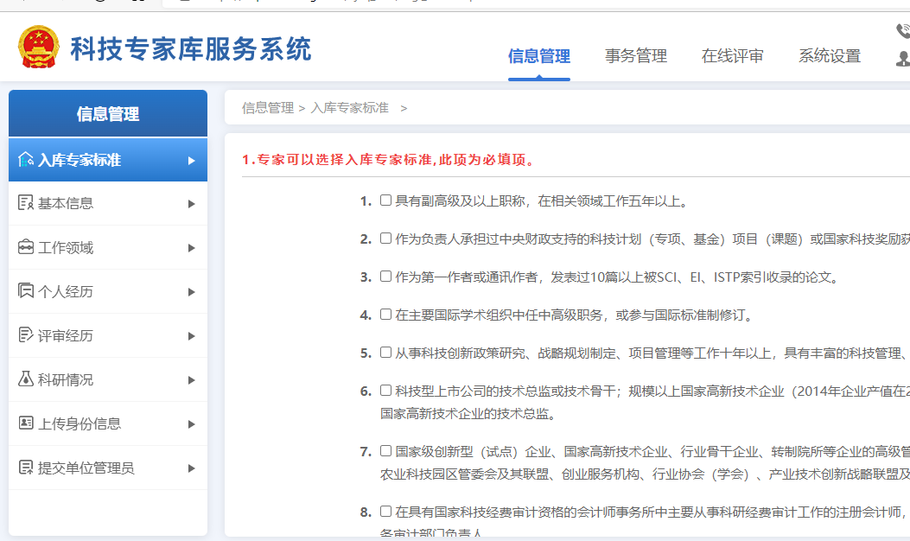
- 提交单位管理员，电话或微信通知刘芳老师，经审核提交科技部。
- 完成专家入库申请流程。

科学技术发展研究院
2022年5月26日

